Муниципальное общеобразовательное учреждение
средняя общеобразовательная школа №5

Исследовательский проект:
Функция в окружающем нас мире

Андриенко Александр,
ученик 11 класса
руководитель: Хрущ О.В.
Муниципальное
общеобразовательное учреждение
средняя общеобразовательная школа №5
г. Миллерово
Ростовская область

Секция «Естественно-математическая»

г. Миллерово.
2021

ОГЛАВЛЕНИЕ

- Введение………………………………………………………………. 3 - 4
- Теоретическая часть
- История развития понятия функции…………………………… 5 - 7
- Основные понятия………………………………………………… 7 - 13
- Основная часть
1. Показательная функция…………………………………………….. 13-14
- Показательная функция и ее применение…………………………14 – 20
2.1 Показательная функция в различных областях науки
    - Показательная функция в биологии и экологии………14 - 15
    - Показательная функция в физике………………………. 16 - 18
    - Показательная функция в астрономии…………………. 18 - 19
2.2 Показательная функция в повседневной жизни………………...19-20
Заключение………………………………………………………………… 21
Список литературы………………………………………………………... 22

ВВЕДЕНИЕ
«Именно функция является тем средством математического языка,
которое позволяет описывать процессы движения,
изменения, присущие природе»
Галилео Галилей
Математика – один из основных предметов. Я считаю, что ни одно явление, ни один процесс в окружающем мире не могут быть изучены без математического описания. Одним из инструментов описания реального мира является функция.
Начиная с XVII в. понятие функции является одним из важнейших. Оно сыграло и играет поныне большую роль в познании реального мира.
С графиками, формулами и таблицами, которыми задают функции, мы встречаемся на всех уроках и даже в повседневной жизни.
В природе всё находится в состоянии непрерывного изменения. Изменение какой-то одной величины приводит к изменению другой величины. У всех изменений есть свои причины, а каждая изменяющаяся величина меняется потому, что что-то тоже становится другим.
В практической деятельности людям постоянно приходится иметь дело с величинами, изменяющимися в зависимости от времени или каких-то других условий, т. е. приходится иметь дело с переменными величинами.
Мы видим, что все в мире взаимосвязано. Примером такой взаимосвязи в математике является функция. Функция – зависимость между переменными. При которой каждому значению независимой переменной соответствует единственное значение зависимой переменной.
Актуальность темы
Функция стала неотъемлемой частью нашей жизни: ни одно явление, ни один процесс в окружающем мире не могут быть изучены без математического описания. Реальные процессы связаны с большим количеством переменных и зависимостей между ними. Описать их можно с помощью функций и их свойств, позволяющий понять суть происходящих процессов, предсказать ход их развития, управлять ими.
Каждая из функций является моделью множества явлений, рассматриваемых в физике, химии, биологии, технике, экономике, гуманитарных науках.
Проблема
На уроках математики мы познакомились с различными функциями, их свойствами и графиками, но мы мало знаем о том, где в реальной жизни можно встретиться с той или иной моделью, и как человек использует свойства функций в своей практической деятельности.
Цель:
Изучить и исследовать связь функции с явлениями окружающего мира и практической деятельностью человека.
Задачи:
1. Расширить знания о функциях.
2. Показать, что функциональные зависимости существуют во всех сферах жизни.
3. Показать, какие явления из жизни и некоторых наук описывают функции, являясь одним из инструментов описания реального мира.
Методы исследования
- сбор материала, работа с литературой, опыт, наблюдение, решение задач, анализ, обобщение;
- изучение дополнительной литературы (справочники, словари, энциклопедии);
- анализ полученной информации (обобщение, сравнение, сопоставление с имеющимися знаниями по данной теме);
- опрос учащихся и учителей с целью выявления мнения о роли функции в жизни.
Гипотеза
Функции – неотъемлемая часть нашей жизни. Они окружают нас повсюду.
Объект исследования
Математические функции и их приложения.
Предмет исследования
Функциональные зависимости в окружающей жизни.
Практическая значимость проекта
Работа позволяет развивать интерес школьников к урокам математики, убеждает в высокой практической значимости математической науки, формирует представление о взаимосвязи математики с объектами реального мира, убеждает в необходимости применять полученные знания на практике и поможет желающим расширить свои знания о функциях и их приложениях.

1. ТЕОРЕТИЧЕСКАЯ ЧАСТЬ
1) История возникновения понятия функции
Интересно, как и когда возникло это понятие?
Понятие функции уходит своими корнями в ту далёкую эпоху, когда люди впервые поняли, что окружающие их явления взаимосвязаны. Они ещё не умели считать, но уже знали, что, чем больше оленей удастся убить на охоте, тем дольше племя будет избавлено от голода, чем сильнее натянута тетива лука, тем дальше полетит стрела, чем дольше горит костёр, тем теплее будет в пещере.
С развитием скотоводства и земледелия, ремесла и обмена увеличилось количество известных людям зависимостей между величинами.
Зависимости между величинами в древности не называли функциями, но их уже рассматривали. Представление о функции было связано в основном с изменениями геометрических, физических и астрономических величин, с земельными расчётами, с ценами на товары и т. п. Например, из сохранившихся записей древнегреческого историка Геродота (V е. до н. э.) известно, что египетские цари после раздела земель между египтянами брали с них налоги, пропорциональные площади земельного участка, т. е. фактически размер налога Р рассчитывался по формуле Р = k • S, где k — коэффициент пропорциональности, единый для всех землевладельцев, a S — площадь земельного участка. Тот, кто имел, например, участок в 2 раза больше, чем у соседа, и налог платил в 2 раза больше. Современные математики про такой налог могли бы сказать: «Налог Р есть функция от площади участка S».
В Древнем Вавилоне 4—5 тысяч лет назад установили, что площадь круга является функцией его радиуса (площадь круга они приближённо вычисляли по формуле S = 3R²). Таблицы квадратов и кубов чисел, используемые вавилонскими учёными, представляли собой фактически табличный способ задания функций у=х² и у = х³.
В Древней Греции, несмотря на высокое развитие математической науки, общего понятия функции не имели. Хотя составлением различных таблиц, в частности, тех, в которых определялись зависимости движения небесных тел, занимались математики и астрономы.
Учёный из Хорезма ал-Бируни (973—1048) в XI в. вплотную подошёл к представлению о функциях любого аргумента. Исследование общих зависимостей двух величин связывают с именем французского учёного XIV в. Н. Оресма (ок. 1323— ок. 1382). Он изображал интенсивность процессов отрезками, расположенными перпендикулярно к горизонтальной прямой. Концы этих отрезков образовывали линию, называемую им линией активности или линией верхнего края.
Заслуга Оресма состоит в том, что он первым ввёл понятие координат на плоскости по аналогии с географическими координатами на карте, изобретёнными Гиппархом (ок. 190 до н. э. — ок. 120 до н. э.).
Простейшие географические карты создавались с древних времён, как только люди начали путешествовать по свету и объяснять другим, как пройти или проехать в определённое место. Но у древних естествоиспытателей, так же как и у Оресма, использовались только неотрицательные координаты точек.
Действительно, и Оресм, и древние учёные (в силу ещё и того, что у них было особенное, негативное отношение к отрицательным числам) выполняли все расчёты, как бы мы сейчас сказали, в первом координатном угле. А для простейших практических задач в действиях со многими реальными физическими и геометрическими величинами им вполне хватало первого координатного угла.
Декарту принадлежит идея метода координат. И он первым стал использовать для обозначения положения точки на плоскости не только положительные числа и нуль, но и отрицательные числа.
Термин функция (от лат. function — исполнение, совершение) впервые был введён Г. Лейбницем в конце XVII в.
С XVII в. начались серьёзные исследования европейских учёных Ферма (1601—1665), Ньютона, Лейбница и др. в области функционального анализа. Определение функции впервые было дано в 1718 г. швейцарским математиком И. Бернулли (1667—1748): «Функцией переменной величины называется количество, образованное каким угодно способом из этой переменной величины и постоянных». Оно привело в восхищение престарелого Лейбница, увидевшего, что отход от геометрических образов знаменует новую эпоху в изучении функций. Позже, в 1748 г., великий учёный, академик Петербургской академии наук JI. Эйлер (1707— 1783), уточнил это определение. Он отождествлял функцию с её аналитическим выражением, с формулой. Определение Л. Эйлера гласит: « Функция переменного количества есть аналитическое выражение, составленное каким-либо образом из этого количества и чисел или постоянных количеств». Так понимали функцию на протяжении почти всего XVII в. Даламбер, Лагранж и другие видные математики.
Однако уже в XIX в. стало ясно, что существует множество функций, которые нельзя задать формулой.
В связи с тем, что существует множество функций, не задающихся формулой, гениальный русский математик Н. И. Лобачевский (1792—1856) в 1834 г. развил определение функции, данное Эйлером. Вслед за ним в 1837 г. немецкий математик П. Г. Лежен Дирихле (1805—1859) дал общее определение функции, близкое к тому, которым мы пользуемся сегодня.
В формировании современного понимания функциональной зависимости приняли участие многие крупные математики. Описание функции, почти совпадающее с современным, встречается уже в учебниках математики начала XIX в.
2) Основные понятия
Все течет, все изменяется в окружающем нас мире, как заметили еще древние. Вращается вокруг своей оси земной шар, и день сменяет ночь, Земля вершит свой вечный бег вокруг Солнца. Солнце вместе со всеми своими планетами вечно летит в космические дали. Кажется, причем здесь математика, а тем более функции и графики. Но, как образно заметил великий Г. Галилей (1564-1642гг), книга природы написана на математическом языке и ее буквы — математические знаки и геометрические фигуры, без них невозможно понять ее слова, без них тщетно блуждание в бесконечном лабиринте. А именно функция является тем средством математического языка, которое позволяет описывать процессы движения, изменения, присущие природе.
Что же такое функция?
Функция - одно из основных математических и общенаучных понятий. Оно сыграло и поныне играет большую роль в познании реального мира.
Функция – это зависимость одной переменной величины от другой. Другими словами, взаимосвязь между величинами. Величина у зависит от величины по определенному закону, или правилу, обозначаемому . Это означает, что мы берем величину , делаем с ней определенное действие (например, возводим в квадрат или вычисляем ее логарифм) – и получаем величину .
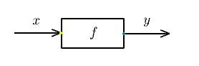
В технической литературе встречается определение функции как устройства, на вход которого подается , а на выходе получается .
Итак, функция – это действие над переменной. В этом значении слово «функция» применяется и в областях, далеких от математики.
Функция – это не только математическое понятие, но и:
функция — работа, производимая органом, организмом; роль, значение чего-либо;
функция в математике — закон зависимости одной величины от другой;
функция — возможность, опция, умение программы или прибора;
функция — обязанность, круг деятельности;
функция персонажа в литературном произведении;
функция — вид подпрограммы в информатике социальная функция.
Например, можно говорить о функциях мобильного телефона, о функциях головного мозга или функциях депутата. Во всех этих случаях речь идет именно о совершаемых действиях.
Дадим еще одно определение функции – то, которое чаще всего встречается в учебниках.
Функция – это соответствие между элементами двух множеств, установленное по такому правилу, что каждому элементу множества Х соответствует один и только один элемент множества Y.
При этом переменную х называют независимой переменной или аргумент, а переменную у - зависимой переменной или функцией.
С функцией мы встречаемся каждый день:
- Каждый ученик в школе учится в определённом классе: если обозначить через Х – множество учеников в школе, а через Y – множество классов, то можно сказать, что каждому элементу множества Х (т.е. каждому ученику) сопоставляется единственный элемент множества Y (т.е. тот класс, где учится данный ученик).
- Каждому человеку можно однозначно поставить в соответствие его биологическую мать.
- Пришли в магазин, покупаем сыр.
Цена сыра 340 рублей. Сколько придется заплатить за 500г? 2кг? 3кг? Говорят, что стоимость покупки есть функция от количества купленного товара.
- В одно и то же время температура воздуха не может принимать более одного значения и быть одновременно +15 и -20. Говорят, что ежедневная температура на улице есть функция от времени.
Задать функцию означает установить правило (закон), с помощью которого по данным значениям независимой переменной следует находить соответствующие им значения функции. Рассмотрим некоторые способы задания функций.
Аналитический способ.
Наиболее распространен аналитический способ задания функции: функция задается формулой, с помощью которой по заданным значениям независимой переменной можно получить соответствующие им значения функции. Например, формула у = 2х показывает, как по данному значению х вычислить соответствующее значение функции у.
Аналитическое задание функции – основной способ задания в математическом анализе.
Преимущества: 1. сжатость, компактность задания;
2. возможность вычислить значение функции для любого значения независимой переменной из области определения;
3. возможность применить к данной функции аппарат математического анализа, так как он наилучшим способом приспособлен как раз к аналитической форме задания функций.
Недостатки: 1. недостаточная наглядность;
2. необходимость вычислений, нередко очень громоздких.
Табличный способ.
При табличном способе задания функция задается в виде таблицы, в которой для каждого значения аргумента указывается соответствующее ему значение функции.
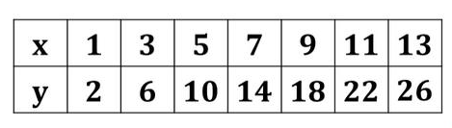
Примеры табличного способа задания функции: таблица квадратов натуральных чисел, таблица кубов натуральных чисел, таблица прироста вклада в сберегательном банке в зависимости от суммы вклада.
Табличный способ особенно распространен в технике, естествознании. Числовые результаты последовательных наблюдений какого-нибудь процесса обычно группируются в виде таблицы.
Преимущества: удобен при обработке результатов исследований, для каждого значения независимой переменной, помещенного в таблице, можно сразу без вычислений найти соответствующее значение функции.
Недостатки: 1. невозможно задать функцию полностью, найдутся значения независимой переменной, которые не помещены в таблице;
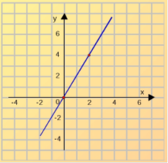
2. отсутствие наглядности при большом объеме таблицы, трудно выявить характер изменения функции.
Графический способ.
Для того чтобы наглядно представить функциональную зависимость, используют специальные рисунки (чертежи), которые называют графиками.
Графиком функции называют множество всех точек координатной плоскости, абсциссы которых равны значениям независимой переменной, а ординаты – соответствующими значениями функции.
Масштабы на обеих осях координат могут быть как одинаковыми, так и различными. Графиком функции служит некоторая кривая линия. Понятия линии и функции тесно связаны. Заданием функции порождается линия – ее график; заданием линии порождается функция – та, для которой эта линия служит графиком.
Графики функций широко применяются в практике. С помощью графика часто изображают, например, зависимость температуры от времени; железнодорожники пользуются графиками движения; экономисты графически изображают рост производительности труда. В физике и технике функции нередко задаются графически, причем иногда график является единственным доступным средством задания функции. При построении графиков в научных исследованиях и в современном производстве используются самопишущие приборы и компьютеры, автоматически записывающие изменение одной величины в зависимости от изменения другой. В результате на ленте прибора получается линия, графически задающая регистрируемую прибором функцию.
Преимущества: 1. наглядность;
2. единственный способ задания для некоторых функций.
Недостаток: не всегда дает возможность точно определить численные значения аргумента.
Описательный (словесный) способ.
В частности, функцию можно задать описанием. Этот способ состоит в том, что функциональная зависимость выражается словами.
Например: каждому числу х ставится в соответствие удвоенное его значение.
К примеру, если каждому равностороннему треугольнику поставить в соответствие описанную около него окружность, то окружность будет функцией равностороннего треугольника, вписанного в неё.
При заполнении любых бланков: удостоверений, аттестатов, дипломов и т.д. в пустые строчки вписываются данные конкретного лица. Понятие функции помогает сформулировать какое- либо утверждение сразу для всех объектов некоторой совокупности.
Преимущества: возможности задания тех функций, которые не удается выразить аналитическим способом.
Недостаток: невозможность вычисления значений функции при произвольном значении аргумента и отсутствие наглядности.
Знание функциональных зависимостей позволяет давать ответы на разнообразные вопросы – от датировки древних документов до управления сложнейшими производственными процессами. Люди издавна замечали соответствия между отдельными предметами и явлениями окружающего мира: красный закат к ветру, снежная зима к урожаю. Систематизируя и осмысливая взаимозависимости, человек научился рассматривать их как частные случаи сравнительно немногих общих соотношений. Он назвал их законами природы. Знание этих законов дало возможность объяснять и предсказывать ее разнообразнейшие явления.
Разнообразие математических функций очень велико:
Название функции | Формула | График функции | Название графика | Примечание
Линейная функция | y = kx | 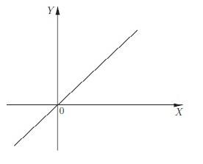 | Прямая | Линейная зависимость - прямая пропорциональность у = kx, где k ≠ 0 - коэффициент пропорциональности
Линейная функция | y = kx + b | 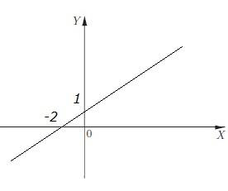 | Прямая | Линейная зависимость: коэффициенты k и b - любые действительные числа.  (k = 0.5, b = 1)
Квадратичная функция | y = x² | 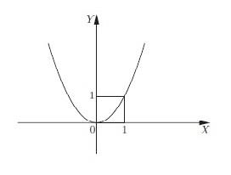 | Парабола | Квадратичная зависимость: симметричная парабола с вершиной в начале координат.
Степенная функция | y = xn | 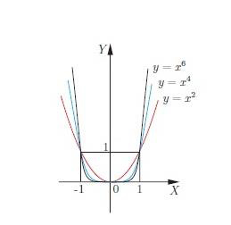 | Парабола | Квадратичная зависимость: n - натуральное четное число > 1
Степенная функция | у = xn | 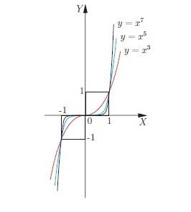 | Кубическая  парабола | Нечетная степень:  n - натуральное нечетное число > 1
Степенная функция | у = $х^{\frac{1}{2}}$ | 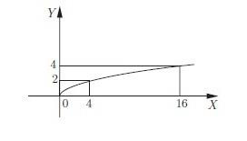 | График функции  у =$\sqrt{х}$ | Степенная зависимость ($х^{\frac{1}{2}}=\sqrt{х}$).
Степенная функция | у = $\frac{k}{х}$ | 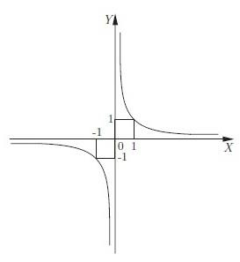 | Гипербола | Случай для целой отрицательной степени ($\frac{1}{х}$ = x-1). Обратно- пропорциональная зависимость (k = 1)
Показательная функция | у = $а^{х}$ | 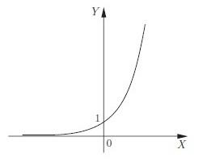 | График показательной функции | $$а>1$$
Показательная функция | у = $а^{х}$ | 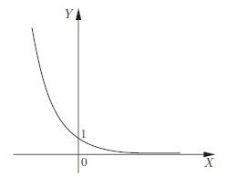 | График показательной функции | $$0<а<1$$
Логарифмическая функция | у = $\log_{а}{х}$ | 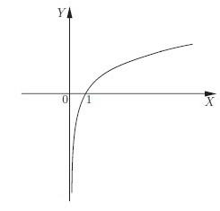 | График логарифмической функции | $$а>1$$
Логарифмическая функция | у = $\log_{а}{х}$ | 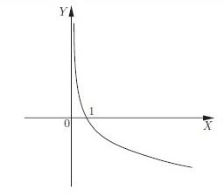 | График логарифмической функции | $$0<а<1$$
Тригонометрическая функция | у = $\sin{х}$ | 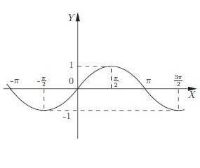 | Синусоида
Тригонометрическая функция | у = $\cos{х}$ | 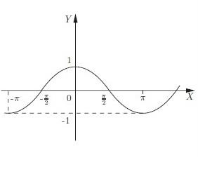 | Косинусоида
Тригонометрическая функция | y = tg x | 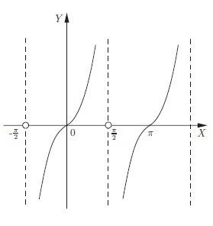 | Тангенсоида
Тригонометрическая функция | y = ctg x | 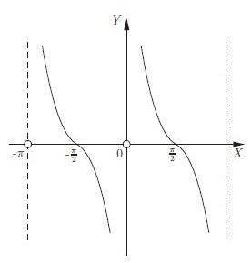 | Котангенсоида
Основная часть
- Показательная функция
Показательная функция — это функция вида y=$a^{x}$, где a — заданное число, такое, что а>0, а≠1, x — переменная.
Т.к. $a^{0}=1$, то график любой показательной функции проходит через точку (0; 1).
Показательная функция | у = $а^{х}$ |  | График показательной функции | $$а>1$$
Показательная функция | у = $а^{х}$ |  | График показательной функции | $$0<а<1$$
Свойства показательной функции:
- Область определения: х$∈$ R
- Множество значений: y$>0$
3. Ни четная, ни нечетная
- а) При a > 1 функция ↑ на R;
б) при 0 < a < 1 функция ↓ на R.
- у(0) = 1
- Функция ограничена снизу:
Ось Ох – горизонтальная асимптота графика функции
- Показательная функция и ее применение
Многие процессы, протекающие по законам возрастания или убывания описываются с помощью степенной функции. Однако в физике, технике, биологии, экономике и других областях знаний, а также на практике возникает немало процессов, в которых рост или убывание идёт существенно быстрее, чем в степенной зависимости. Эти процессы описываются функциями вида у = k • а^{х}, где k и а — некоторые положительные числа, причём а ≠ 1. Функции такого вида называют показательными функциями.
Показательной функцией описываются, например, такие процессы:
рост народонаселения, радиоактивный распад вещества, разрядка конденсатора, затухание колебаний маятника в вязкой среде, охлаждение тела в среде с постоянной температурой, восстановление гемоглобина в крови донора, расчёты банковских вкладов и др.
Приведём ещё примеры явлений, протекающих по законам показательной функции (экспоненты).
2.1 Показательная функция в различных областях науки
2.1.1 Показательная функция в биологии и экологии

Показательная функция имеет большое практическое значение в биологии, а особенно в таких её разделах, как экология и медицина. В биологии есть законы, которые можно описать с помощью показательной функции. Например:
- Закон органического размножения: при благоприятных условиях (отсутствие врагов, большое количество пищи) живые организмы размножались бы по закону показательной функции N = N₀e^{kt}.
Например:

  - одна комнатная муха может за лето произвести 8 $•$ 10¹⁴ особей потомства. Их вес составил бы несколько миллионов тонн (а вес потомства пары мух превысил бы вес нашей планеты), они бы заняли огромное пространство, а если выстроить их в цепочку, то её длинна будет больше, чем расстояние от Земли до Солнца. Но так как, кроме мух существует множество других животных и растений, многие из которых являются естественными врагами мух, их количество не достигает вышеуказанных значений.
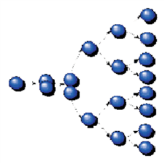
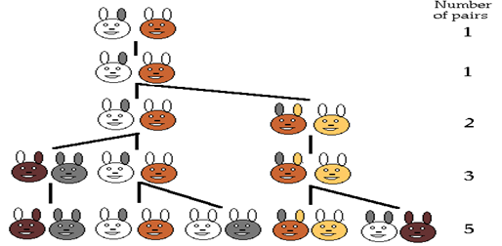
  - По такому же принципу распространились завезённые в Австралию кролики, которые стали экологической катастрофой для этого уникального региона.



  - Рост различных видов микроорганизмов и бактерий, дрожжей, ферментов все эти процессы подчиняются закону органического размножения
N = N₀e^{kt}
Рост древесины происходит по закону A=A₀∙a^{kt} , где A- изменение количества древесины во времени; A₀- начальное количество древесины; t-время; k, a - некоторые постоянные.

5) Ещё по этому закону возрастает количество клеток гемоглобина в организме человека, который потерял много крови.
- Закон органического затухания: подобен размножению, происходит с той же скоростью и по тем же условиям, но происходит в обратную сторону.
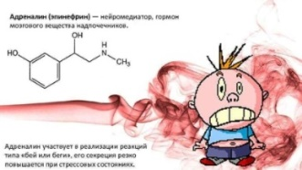
- Закон выравнивания: он тоже описывается показательной функцией и присутствует при таких процессах, как разрушение адреналина в крови и уменьшение количества радиоактивных веществ, выводимых почками.

    - Показательная функция в физике.
Показательная функция часто используется при описании различных физических процессов. С помощью показательной функции выражается зависимость давления воздуха от высоты подъёма, ток самоиндукции в катушке после включения постоянного напряжения и т. д.

- Процесс изменения температуры чайника при кипении выражается формулой:
T = T₀+ (100 - T₀)e^{-kt} - это пример процесса выравнивания, который в физике также можно наблюдать при включении и выключении электрических цепей, и при падении тела с парашютом.
Вы, наверное, замечали, что если снять кипящий чайник с огня, то сначала он быстро остывает, а потом остывание идет гораздо медленнее. Дело в том, что скорость остывания пропорциональна разности между температурой чайника и температурой окружающей среды. Чем меньше становится эта разность, тем медленнее остывает чайник. Если сначала температура чайника равнялась T_{0,} а температура воздуха T₁, то через t секунд температура Т чайника выразится формулой T = (T₁-T₀)e^{-kt} + T₁, где k – число, зависящее от формы чайника, материала, из которого он сделан , и количества воды, которое в нем находится.
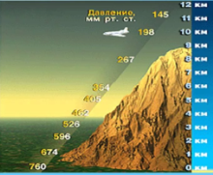
- Изменение атмосферного давления р в зависимости от высоты h над уровнем моря описывается формулой
р = p₀a^{k}, где р₀ — атмосферное давление над уровнем моря, а — некоторая постоянная.

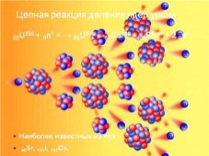
- Также широко применяется показательная функция при описании процессов ядерной физики:
1) Радиоактивный распад вещества задаётся формулой m(t) =$m_{0} {(\frac{1}{2})}^{\frac{1}{T}}$ , где m(t) и $m_{0}$ – масса радиоактивного вещества соответственно в момент времени t и в начальный момент времени t = 0; Т — период полураспада (промежуток времени, за который первоначальное количество вещества уменьшается вдвое).
Чем больше период полураспада, тем медленнее распадается вещество. Это явление используют для определения возраста археологических находок. Радий, например распадается по закону: M = M₀e^{-kt}, используя данную формулу ученые рассчитали возраст Земли (радий распадается нормально за время равное возрасту Земли).
Задача. Период полураспада плутония Т= 140 суткам. Какой станет масса m плутония через 10 лет, если его начальная масса m₀ = 8 г?
В данной задаче t = 10 • 365 (считаем, что в году 365 дней), $\frac{t}{T}=\frac{365}{14}$.
Вычисления на микрокалькуляторе (по формуле радиоактивного распада) показывают, что m = 8 •${(\frac{1}{2})}^{\frac{365}{14}}≈1,1345 • {10}^{-7}$.
Ответ. Через 10 лет плутония останется примерно 1,1345 • ${10}^{-7}$г.
Проверим наш расчёт в программе MS Excel и построим график радиоактивного распада урана, учитывая, что Т = 140 суток$≈$0,38 лет.
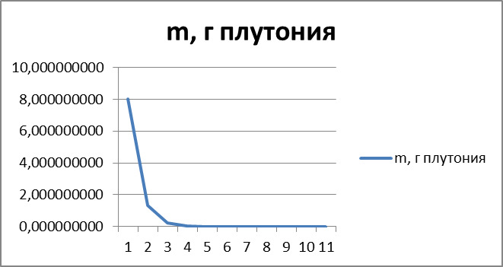
n, лет | А, чел.
0 | 8,000000000
1 | 1,312991105
2 | 0,215493205
3 | 0,035367583
4 | 0,005804665
5 | 0,000952684
6 | 0,000156358
7 | 0,000025662
8 | 0,000004212
9 | 0,000000691
10 | 0,000000113
2) Скорость разветвлённо-цепного процесса в газовой фазе в начальных стадиях (вплоть до выгорания 30-40% газа) выражается формулой:
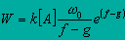, где k - константа скорости реакции активного центра с исходным веществом, [А] - концентрация исходного вещества, w₀ - скорость зарождения цепей, f и g - соответственно эффективные константы скорости разветвления и обрыва, e - основание натурального логарифма,
t - время.
- При прохождении света через мутную среду каждый слой этой среды поглощает строго определенную часть падающего на него света.

Сила света I определяется по формуле: I = I₀e^{-ks} , где s – толщина слоя, k – коэффициент характеризующий мутную среду.
- При создании вакуума конечное давление р в определённой ёмкости связано с начальным давлением р₀ формулой р =${(\frac{V}{V+g})}^{\frac{nt}{3}}$ • $p_{0}$, где V - исходный объём газа (подлежащий откачиванию); q — объём газа, откачиваемый за один шаг насоса; n — количество шагов поршня насоса за единицу вакуумирования; t — время вакуумирования.

    - Показательная функция в астрономии.
Исследуя расположение планет солнечной системы вокруг Солнца, в 1772 г. немецкий астроном И. Э. Боде (1747— 1826) составил следующую таблицу:
№ п/п | Планета | Расстояние (L) до Солнца  (в астрономических единицах) | $$L=\frac{3{•2}^{n-2}+4}{10}$$
1 | Меркурий | 0,4 | $L=\frac{3{•2}^{1-2}+4}{10}=0,55 (а. е.)$
2 | Венера | 0,7 | $L=\frac{3{•2}^{2-2}+4}{10}=0,7 (а. е.)$
3 | Земля | 1 | $L=\frac{3{•2}^{3-2}+4}{10}=1 (а. е.)$
4 | Марс | 1,5 | $L=\frac{3{•2}^{4-2}+4}{10}=1,6 (а. е.)$
5 |  |  | $L=\frac{3{•2}^{5-2}+4}{10}=2,8 (а. е.)$
6 | Юпитер | 5,2 | $L=\frac{3{•2}^{6-2}+4}{10}$ = 5,2 $(а. е.)$
7 | Сатурн | 9,5 | $L=\frac{3{•2}^{7-2}+4}{10}$ = 10 $(а. е.)$
Заметим, что к тому времени были известны только приведённые в таблице шесть планет. Боде оставил в таблице под номером 5 пустое место, так как полагал, что п-я по порядку планета находится на расстоянии $L=\frac{3{•2}^{n-2}+4}{10}$ астрономических единиц (а. е.) от Солнца и что 5-я планета ещё не обнаружена.
1) Насколько точна формула Боде для приведённых в таблице планет?
2) Существует ли планета между Марсом и Юпитером?
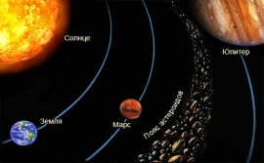
Вывод: формула достаточно точна, особенно для Венеры, Земли и Юпитера.
Между Марсом и Юпитером, как известно, планеты не существует, однако на предполагаемом Боде месте неизвестной планеты впоследствии был обнаружен пояс астероидов.

2.2 Показательная функция в повседневной жизни
С помощью показательной функции можно прогнозировать ход развития явлений, протекающих по законам показательного роста.
Известный американский изобретатель и футуролог Рэймонд Курцвейл (р. 1948), изучая общественные явления, подчинённые законам показательного роста, предсказал, например, следующее:
- к 2020 г. персональные компьютеры достигнут интеллектуальных возможностей современного человека;
- к 2020 г. человечество будет иметь таблетки, позволяющие без вреда для организма есть то, что хочется и сколько хочется, при этом не набирая лишнего веса;
- к 2015 г. наноинженерия сделает солнечную энергию экономически конкурирующей с энергией, получаемой из ископаемого топлива.

Наиболее ярким примером применения показательной функции в жизни является применение формулы сложных процентов. Основная формула выглядит так:

Sn=S₀·(1+0,01p)n, где S₀ – первоначальное значение величины; Sn – новое значение величины; p –количество процентов; n – количество промежутков времени;
Sn= S₀·(1+0,01p)·(1+0,01p2)… ·(1+0,01pn).
В основном формула сложных процентов применяется для расчета суммы банковского вклада с процентами:
Если А₀ – начальный капитал (вклад), p – годовой процент, n – количество лет, то в конце n-го года капитал составит:
A_{n}=A₀(1+$\frac{p}{100}$)ⁿ
Задача. Начальный капитал вкладчика 10000 рублей, процентная
ставка 6% годовых, вклад на 5 лет, сколько составит размер вклада по истечению пяти лет?

Решение.
А₀ = 10000 рублей – начальный капитал (вклад)
p = 6%– годовой процент
n = 5 лет
По формуле сложных процентов размер вклада составит:
A₅=10000(1+$\frac{6}{100}$)⁵$≈$13382 рубля
Ответ. $≈$13382 рубля
Проверим наш расчёт в программе MS Excel и покажем рост вклада по
годам:

n, лет | А, руб.
0 | 10000
1 | 10600
2 | 11236
3 | 11910
4 | 12625
5 | 13382


Рост (убыль) численности населения города также можно рассчитать по формуле сложных процентов.
Задача. Какова будет численность населения города через 10 лет, если в настоящее время в городе проживает 36 тыс. человек, а ежегодная убыль населения составляет – 0,02%?
n, лет | А, чел.
0 | 36000
1 | 35993
2 | 35986
3 | 35978
4 | 35971
5 | 35964
6 | 35957
7 | 35950
8 | 35942
9 | 35935
10 | 35928
Решение.
Изменение числа людей на наибольшем отрезке времени описывается формулой:
В_{n}=В₀(1+$\frac{p}{100}$)ⁿ
В₀=36000 чел., $p$=-0, 02%, n= 10 лет.
В₁₀= 36000 (1+ $\frac{-0,02}{100}$)¹⁰$≈$35928(чел.)

ЗАКЛЮЧЕНИЕ
С изучением функции произошло мощное развитие в математике. Математика – область очень прикладная, она используется как инструмент для решения вполне земных задач.
Функции окружают нас повсюду: в жизни, на уроках физики, биологии, химии многие процессы и явления описываются с помощью графиков функций.
Показательная функция находит самое широкое применение как в различных областях науки, так и в обыденной жизни.
Цель работы достигнута: на примере показательной функции я убедился в том, что функция является неотъемлемой частью нашей жизни и наук в целом, так как функциональные зависимости, действительно, существуют во всех сферах жизни человека.
Графики и функции широко распространены в нашей жизни, так как они содержательные, наглядные и удобны для передачи и восприятия информации, дальнейшей обработки информации (например, прогнозирование, анализ).
Практическая значимость работы заключается в том, что она позволяет объективно оценить значимость функции, основываясь на рассмотренных фактах, раскрывая особенности применения функции в современной жизни человека. Материал исследовательской работы может быть использован в форме презентации для выступления различных публичных мероприятиях, в школе.
ОДА ФУНКЦИИ
На первый взгляд, понятие не ново,
И не всегда подумаешь о том,
Как важно будет в жизни это слово
И сколько смысла будет в слове том!
Его по-разному с годами толковали.
Сам Лобачевский руку приложил,
Чтоб слово «функция» и в средней школе знали,
Чтоб каждый ученик им дорожил!
Без функции не сдашь простой экзамен,
Без функции ты не войдешь в предмет!
Без функции не разгорится пламя!
Без функций никакой науки нет!
СПИСОК ЛИТЕРАТУРЫ
1. Виленкин Н. Я. Функции в природе и технике: Книга для внеклассного чтения 9 – 10 кл. – 2 – е изд., испр. – М.: Просвещение, 1993.
2. Виленкин Н. Как возникло и развивалось понятие функции // «Квант» : науч.-поп. физ.-мат. журн. — М.: «Наука», 1977. — № 7. — С. 41—45.

3. Глейзер Г.И. История математики в школе: 7-8 класс - М.: Просвещение. - 1982.
4. Алгебра. 7, 8, 9 класс: учебник для общеобразовательных организаций /Ю.М. Колягин, М.В. Ткачева, Н.Е. Федорова, М.И. Шабунин . - М. : Просвещение 2017г.
5. Математика: алгебра и начала математического анализа, геометрия. Алгебра и начала математического анализа. Учебник. 10, 11 класс. Базовый и углубленный уровни / Ю.М. Колягин, М.В. Ткачёва и др. – М.: Просвещение, 2016г.
6. Глейзер Г.И. История математики в школе: 9-10 класс - М.: Просвещение. - 1983.
7. Волович М.Б. «Справочник школьника 5-11 класс»
8. Ульяновская Н. Н. О, функция, как ты Важна // Математика. – 1999. - №45.
9. Симонов А.С. Проценты и банковские расчёты. Журнал Математика в школе – июль- август 1998г
10. Интернет-ресурс: https://ru.wikipedia.org/wiki/Функция_(математика)
11. Интернет-ресурс: http://fgraphiks.narod.ru/pokazatelnaya.html
12. Интернет-ресурс: http://pedrazvitie.ru/servisy/publikaciya_materiala_na_saite/material?id=1215

